**«В Е С Т Н И К**

**Чебаковского сельсовета»**

**Периодическое печатное издание**

**Совета депутатов и администрации**

**Чебаковского сельсовета**

|  |  |  |
| --- | --- | --- |
| *31.10.2023* | *ВТОРНИК* | *№ 47* |

|  |  |  |  |  |
| --- | --- | --- | --- | --- |
| Учредители:  Совет депутатов  Чебаковского сельсовета  Администрация Чебаковского сельсовета | Адрес редакции:  632095  Новосибирская область Северный р-н  с.Чебаки  ул.Советская  № 9 | Главный редактор  Ратникова Т.М. | Телефон:  41-234 | Отпечатано в администрации Чебаковского сельсовета  Тираж 30 экз.  Бесплатно. |

**СОВЕТ ДЕПУТАТОВ ЧЕБАКОВСКОГО СЕЛЬСОВЕТА**

**СЕВЕРНОГО РАЙОНА**

**НОВОСИБИРСКОЙ ОБЛАСТИ**

**шестого созыва**

**РЕШЕНИЕ**

**40-й сессии**

**26.10.2023 с. Чебаки № 1**

**О внесении изменений в решение Совета депутатов Чебаковского сельсовета Северного района Новосибирской области от 21.12.2022 № 5**

В соответствии с Постановлением Губернатора Новосибирской области от 17.10.2023 № 196 ДСП «О совершенствовании оплаты труда государственных гражданских служащих Новосибирской области и работников, замещающих должности, не являющиеся должностями государственной гражданской службы, в органах государственной власти Новосибирской области и государственных органах Новосибирской области», постановлением Правительства Новосибирской области от 31.01.2017 № 20-п «О нормативах формирования расходов на оплату труда депутатов, выборных должностных лиц местного самоуправления, осуществляющих свои полномочия на постоянной основе, муниципальных служащих и или содержание органов местного самоуправления муниципальных образований Новосибирской области», Совет депутатов Чебаковского сельсовета Северного района Новосибирской области

РЕШИЛ:

Внести в Положение об оплате труда лица, замещающего муниципальную должность, действующего на постоянной основе и муниципальных служащих Чебаковского сельсовета Северного района Новосибирской области (далее – Положение), утвержденное решением Совета депутатов Чебаковского сельсовета Северного района Новосибирской области от 21.12.2022 № 5 «Об утверждении Положения об оплате труда лица, замещающего муниципальную должность, действующего на постоянной основе и муниципальных служащих Чебаковского сельсовета Северного района Новосибирской области» следующие изменения:

Пункт 2 раздела II. «Оплата труда лица, замещающего муниципальную должность, действующего на постоянной основе» изложить в следующей редакции:

«2. Предельный размер месячного денежного содержания (вознаграждения) лиц, замещающих муниципальные должности, действующих на постоянной основе в органах местного самоуправления Чебаковского сельсовета Северного района Новосибирской области, устанавливается кратным размеру базового должностного оклада (БДО), равному 3950 рублей (индексируется (увеличивается) на коэффициент индексации (увеличения) окладов денежного содержания государственных гражданских служащих Новосибирской области), исходя из следующих коэффициентов кратности (К):

|  |  |
| --- | --- |
| Наименование муниципальной должности | Коэффициент кратности |
| Глава Чебаковского сельсовета Северного района Новосибирской области | 3,9 |

Пункт 2 раздела III. «Оплата труда муниципальных служащих

Чебаковского сельсовета Северного района Новосибирской области» изложить в следующей редакции:

«2. Размеры должностных окладов по должностям муниципальной службы устанавливаются кратными размеру базового должностного оклада (БДО), равного 3950 рублей (индексируется (увеличивается) на коэффициент индексации (увеличения) окладов денежного содержания государственных гражданских служащих Новосибирской области), исходя из следующих коэффициентов кратности (К):

|  |  |  |
| --- | --- | --- |
| № п/п | Наименование должности муниципальной службы | Коэффициент кратности |
| 1. | Специалист 1 разряда | 1,26 |
| 2. | Специалист 2 разряда | 1,13 |
| 3. | Специалист | 1,0 |

».

1. Пункт 9.1 раздела III. «Оплата труда муниципальных служащих Чебаковского сельсовета Северного района Новосибирской области» изложить в следующей редакции:

«9.1. Ежемесячная надбавка к должностному окладу за классный чин устанавливается в соответствии с присвоенным классным чином в следующих размерах:

|  |  |
| --- | --- |
| Наименование классного чина муниципальных служащих | Норматив ежемесячной надбавки за классный чин муниципальных служащих,  рублей |
| Секретарь муниципальной службы 1 класса | 1531 |
| Секретарь муниципальной службы 2 класса | 1451 |

Классные чины присваиваются муниципальным служащим персонально в соответствии с замещаемой должностью муниципальной службы в пределах группы должностей муниципальной службы, а также с учетом профессионального уровня и продолжительности муниципальной службы в замещаемой должности муниципальной службы. Решение о присвоении муниципальному служащему классного чина оформляется соответственно распоряжениями Главы Чебаковского сельсовета Северного района Новосибирской области.

Норматив ежемесячной надбавки за классный чин индексируется (увеличивается) одновременно с индексацией (увеличением) месячных должностных окладов муниципальных служащих на коэффициент индексации (увеличения) окладов денежного содержания государственных гражданских служащих Новосибирской области.

|  |  |
| --- | --- |
| Председатель Совета депутатов  Чебаковского сельсовета  Северного района  Новосибирской области  Г.Н. Яковлева | Глава Чебаковского сельсовета  Северного района  Новосибирской области  В. А. Семенов |

**АДМИНИСТРАЦИЯ ЧЕБАКОВСКОГО СЕЛЬСОВЕТА**

**СЕВЕРНОГО РАЙОНА**

**НОВОСИБИРСКОЙ ОБЛАСТИ**

**ПОСТАНОВЛЕНИЕ**

**25.10.2023 с. Чебаки № 68**

**Об утверждении Плана проведения проверок за соблюдением трудового законодательства и иных нормативных правовых актов, содержащих нормы трудового права в подведомственных учреждениях, в отношении которых функции и полномочия учредителя осуществляет администрация Чебаковского сельсовета Северного района Новосибирской области**

**на 2024 год**

В соответствии со [статьей 353.1](http://base.garant.ru/12125268/64/#block_3531) Трудового кодекса Российской Федерации, [Законом](http://base.garant.ru/42612216/) Новосибирской области от 02.05.2017 N 161-ОЗ "О ведомственном контроле за соблюдением трудового законодательства и иных нормативных правовых актов, содержащих нормы трудового права, в Новосибирской области", администрация Чебаковского сельсовета Северного района Новосибирской области

ПОСТАНОВЛЯЕТ:

1.Утвердить прилагаемый План проведения проверок за соблюдением трудового законодательства и иных нормативных правовых актов, содержащих нормы трудового права, в подведомственных учреждениях, в отношении которых функции и полномочия учредителя осуществляет администрацияЧебаковского сельсовета Северного района Новосибирской области на 2024 год согласно п[риложению](http://base.garant.ru/42619420/#block_1000)  к настоящему постановлению.

2.Опубликовать постановление в периодическом печатном издании «Вестник Чебаковского сельсовета» и разместить на официальном сайте администрацииЧебаковского сельсовета Северного района Новосибирской области.

3.Контроль за исполнением постановления оставляю за собой.

Глава Чебаковского сельсовета

Северного района

Новосибирской области В.А. Семенов

УТВЕРЖДЕН

постановлением администрации

Чебаковского сельсовета

Северного района

Новосибирской области

от 25.10.2023 № 68

**План проведения проверок за соблюдением трудового законодательства и иных нормативных правовых актов, содержащих нормы трудового права в подведомственных учреждениях, в отношении которых функции и полномочия учредителя осуществляет администрация Чебаковского сельсовета Северного района Новосибирской области на 2024 год**

|  |  |  |  |  |  |
| --- | --- | --- | --- | --- | --- |
|  | Наименование подведомственных организаций, деятельность которой подлежит проверке | Место нахождения подведомственной организации | Цель проведения плановой проверки | Основания проведения плановой проверки | Дата начала проведения проверки |
| 1 | Муниципальное казенное учреждение жилищно-коммунального хозяйства  Чебаковского сельсовета  Северного района Новосибирской области | 632095, Новосибирская область, Северный район, село Чебаки , ул. Советская , 9 | Соблюдением трудового законодательства и иных нормативных правовых актов, содержащих нормы трудового права в подведомственных учреждениях | Истечение одного года со дня государственной регистрации подведомственной организации | 09.10.2024 |

**АДМИНИСТРАЦИЯ ЧЕБАКОВСКОГО СЕЛЬСОВЕТА**

**СЕВЕРНОГО РАЙОНА**

**НОВОСИБИРСКОЙ ОБЛАСТИ**

**РАСПОРЯЖЕНИЕ**

**25.10.2023 с. Чебаки № 9-Р**

**О внесении изменений в распоряжение администрации**

**Чебаковского сельсовета Северного района Новосибирской области от 20.10.2021 № 3-Р**

1.Внести в Порядок организации работы с обращениями граждан в администрации Чебаковского сельсовета Северного района Новосибирской области (далее - Порядок), утвержденный распоряжением администрации Чебаковского сельсовета Северного района Новосибирской области от 21.10.2021 № 3-Р «О порядке организации работы с обращениями граждан в администрации Чебаковского сельсовета Северного района Новосибирской области» следующие изменения:

* 1. Подпункт 2 пункта 5 раздела I «Общие положения» Порядка после слов «в форме электронного документа» дополнить словами «, в том числе с использованием федеральной государственной информационной системы «Единый портал государственных и муниципальных услуг (функций)» (далее – Единый портал)».
  2. Пункт 6 раздела II «Прием и регистрация письменных обращений

граждан»Порядка изложить в следующей редакции:

«6.Письменные обращения граждан, поступившие к главе и в администрацию Чебаковского сельсовета, подлежат обязательной регистрации и рассмотрению.

Обращения граждан могут быть направлены:

1) в письменной форме:

по почтовому адресу: ул. Советская ,9, с. Чебаки , Северный район, Новосибирская область, 632095;

2) в форме электронного документа:

через унифицированную форму официального сайта администрации Чебаковского сельсовета Северного района Новосибирской области: <https://chebaki.nso.ru/> ;

на адрес электронной почты администрации Чебаковского сельсовета Северного района Новосибирской области: chebadm@mail.ru;

с использованием Единого портала:https://esia.gosuslugi.ru.».

* 1. В пункте 7 раздела II«Прием и регистрация письменных обращений

граждан» Порядка

1. в абзаце первом слова «письменных обращений граждан» заменить

словами «обращений в письменной форме»;

1. в абзаце втором слова «письменных обращений» заменить словами

«обращений в письменной форме»;

1. в абзаце третьем слова «письменное поступившее обращение» заменить словами «обращение в письменной форме»;
   1. В пункте 8 раздела II «Прием и регистрация письменных обращений

граждан» Порядка слова «письменные обращения граждан» заменить словами «обращение в письменной форме», слова «письменным обращением» заменить словами «обращением в письменной форме».

* 1. В пункте 9 раздела II «Прием и регистрация письменных обращений

граждан» Порядка слова «письменных обращений» заменить словами «обращений в письменной форме».

1.6. В пункте 10 раздела II «Прием и регистрация письменных обращений

граждан» Порядка слова «письменных обращений граждан» заменить словами «обращений в письменной форме».

1.7.Пункт 11 раздела II «Прием и регистрация письменных обращений

граждан» Порядка после слов «в форме электронного документа,» дополнить словами «в том числе с использованием Единого портала,».

2. Опубликовать настоящеераспоряжение в периодическом печатном издании « Вестник Чебаковского сельсовета» и разместить на официальном сайте администрации Чебаковского сельсовета Северного района Новосибирской области.

Глава Чебаковского сельсовета

Северного района Новосибирской области В.А. Семенов

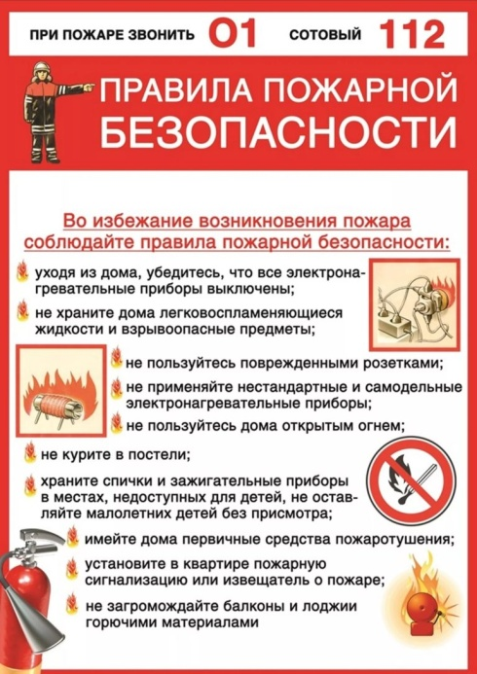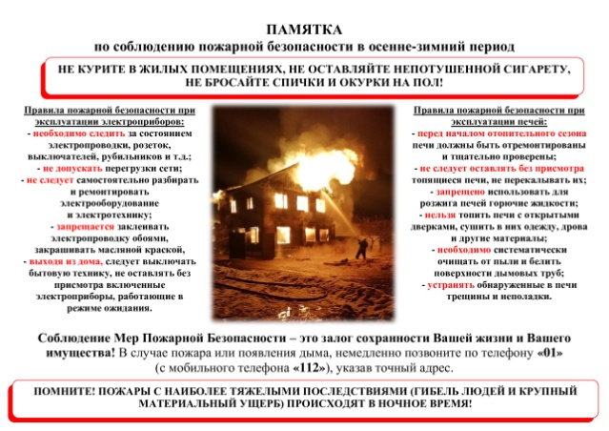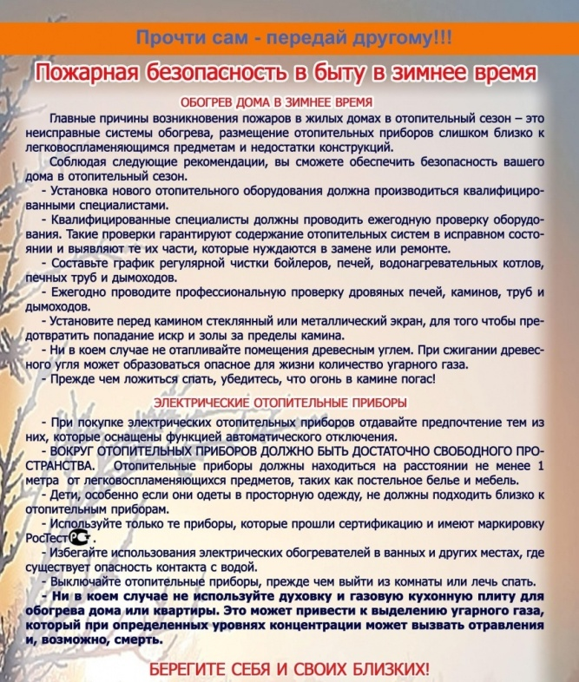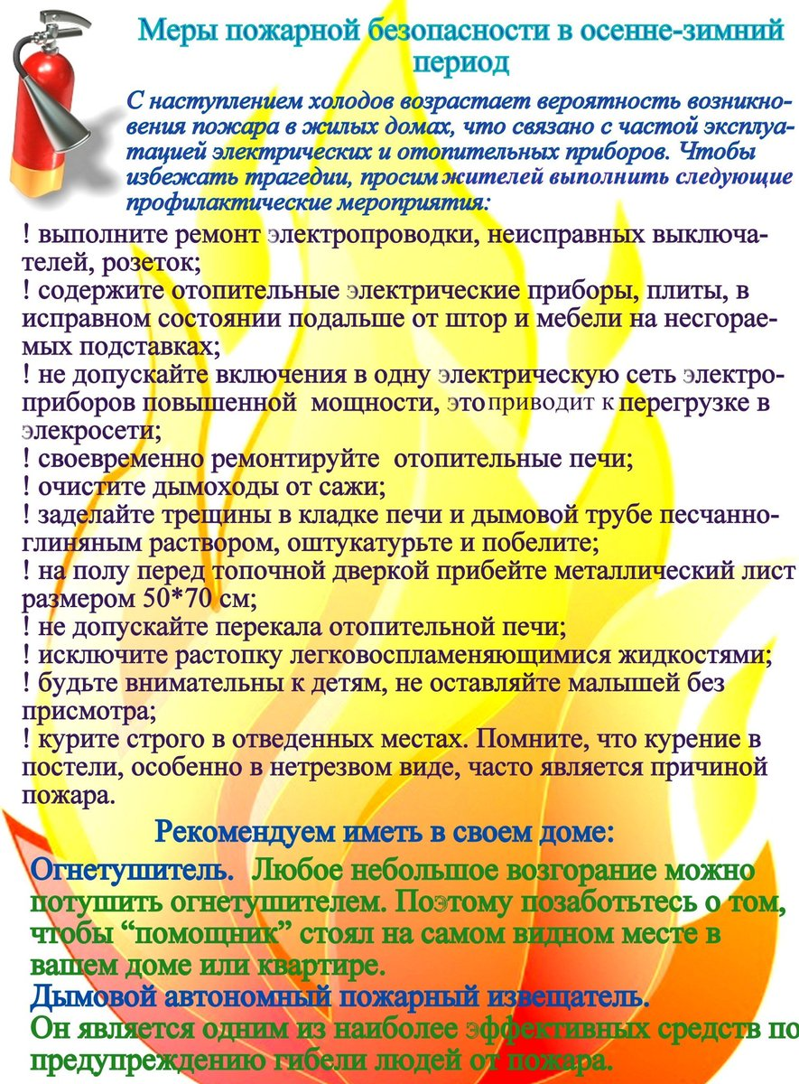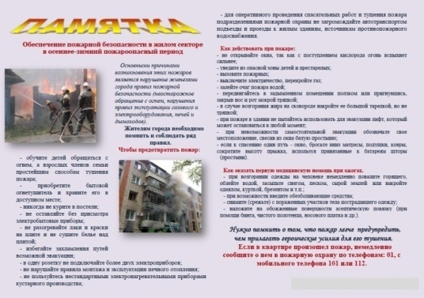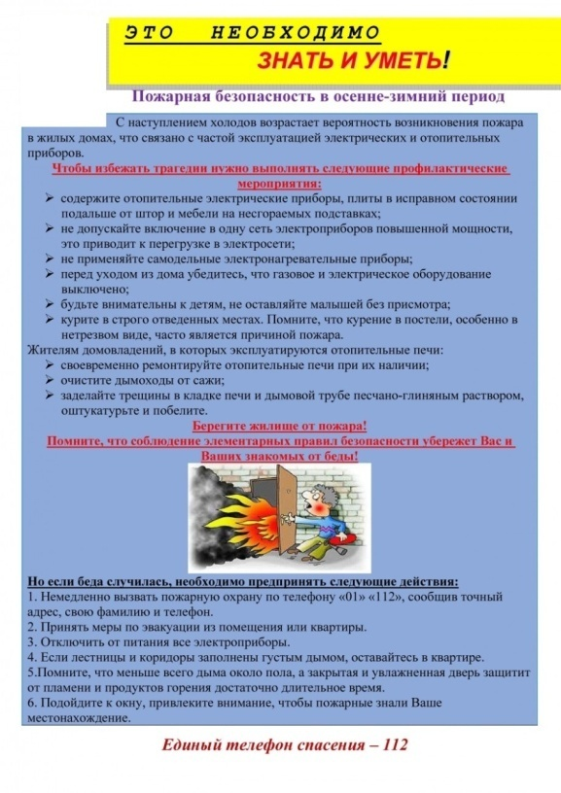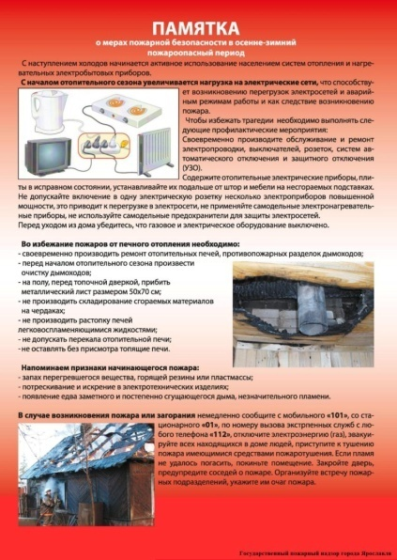

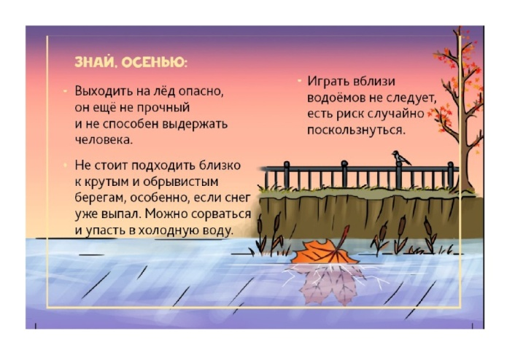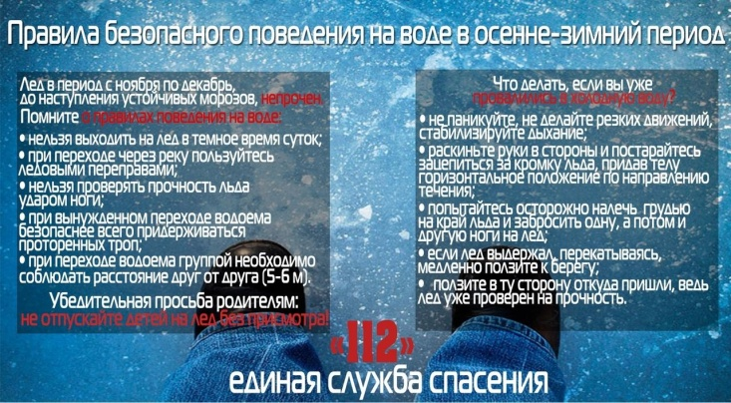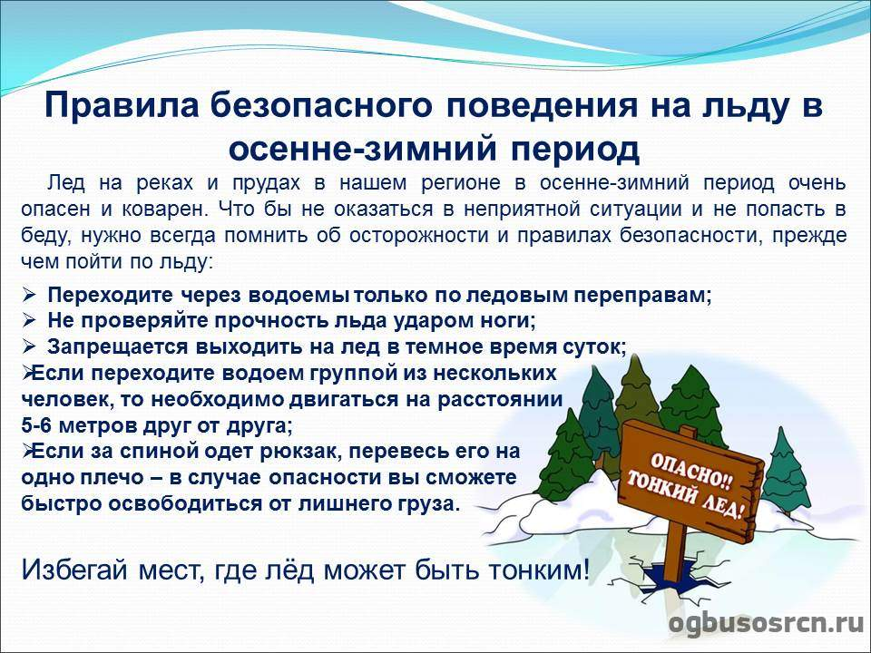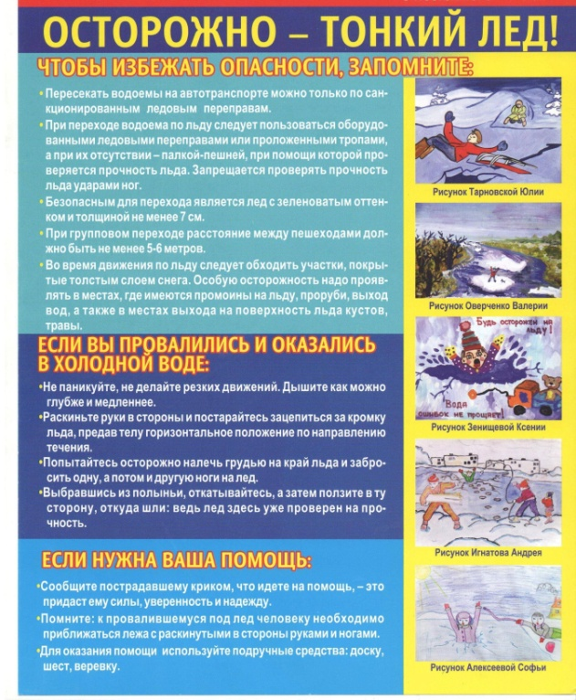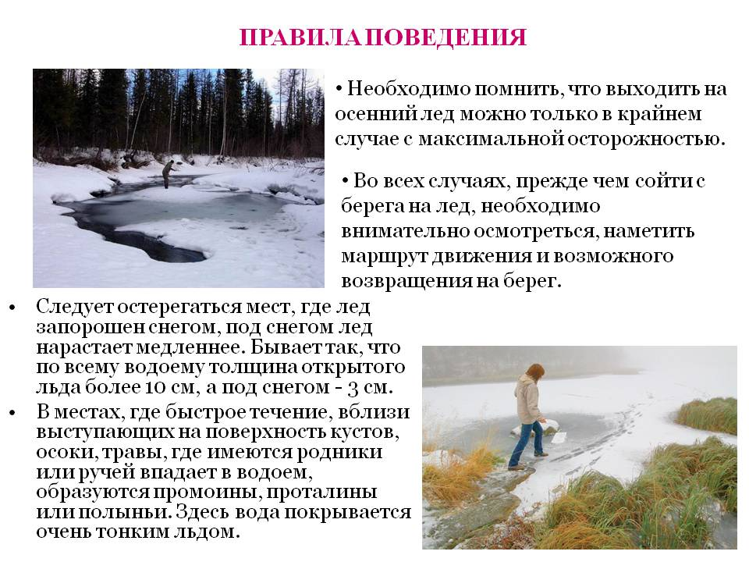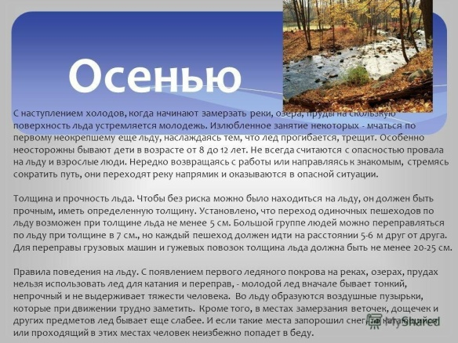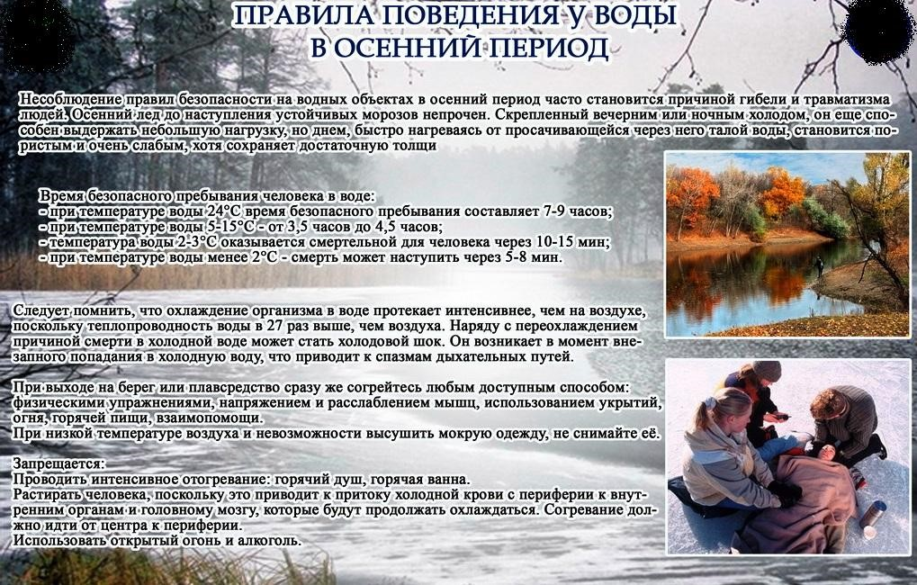

**АДМИНИСТРАЦИЯ**

**ЧЕБАКОВСКОГО СЕЛЬСОВЕТА**

**СЕВЕРНОГО РАЙОНА НОВОСИБИРСКОЙ ОБЛАСТИ**

**П О С Т А Н О В Л Е Н И Е**

**26.10.2023 с. Чебаки № 69**

**Об утверждении муниципальнойпрограммы «Реализация проекта**

**«Инициативное бюджетированиена 2024-2026 годы»**

В соответствии со [статьей 179](consultantplus://offline/ref=7AB0775166E2EFB728AF620BAB580B72E7854E429212E854FA9D1EC2876AD8F95369C0CFC346D05A0FBEF0EF08F7699110D436B8CDAE5FC500S7G) Бюджетного кодекса Российской Федерации "О стратегическом планировании в Российской Федерации, Федерального закона от 6 октября 2003 года 131-ФЗ « Об общих принципах организации местного самоуправления в Российской Федерации», руководствуясь Уставом Чебаковского сельсовета, администрация Чебаковского сельсовета Северного района Новосибирской области

ПОСТАНОВЛЯЕТ:

1.Утвердить муниципальную программу «Реализация проекта «Инициативное бюджетирование на 2024-2026 годы» согласно приложению № 1.

2. Контроль за исполнением данного постановления оставляю за собой.

3. Настоящее постановление вступает в силу с момента его подписания.

Глава Чебаковского сельсовета

Северного района Новосибирской области В.А. Семенов

Приложение № 1

к постановлению администрации

Чебаковского сельсовета

Северного района Новосибирской области

от 26.10.2023 № 69

**Муниципальная программа**

**"Реализация проекта "Инициативное бюджетирование"**

**на 2024-2026 годы"**

1. **Паспорт муниципальной программы**

**"Реализация проекта "Инициативное бюджетирование**

**на 2024-2026 годы"**

|  |  |
| --- | --- |
| Наименование муниципальной программы | Муниципальная программа "Реализация проекта "Инициативное бюджетирование на 2024-2026 годы" (далее – муниципальная программа) |
| Ответственный исполнитель муниципальной программы | Администрация Чебаковского сельсовета Северного района Новосибирской области |
| Цели муниципальной программы | Реализация социально значимых проектов на территории Чебаковского сельсовета Северного района Новосибирской области путем активизации участия населения, юридических лиц и индивидуальных предпринимателей в определении приоритетов расходования средств местного бюджета и поддержки их инициатив в решении вопросов местного значения, в том числе софинансирование расходов |
| Задачи муниципальной программы | Вовлечение населения, юридических лиц и индивидуальных предпринимателей в определение проектов с использованием механизма инициативного бюджетирования, их реализацию и контроль, повышение открытости и эффективности расходования бюджетных средств, повышение открытости деятельности органов местного самоуправления, развитие взаимодействия органов местного самоуправления с населением и бизнесом |
| Основные мероприятия муниципальной программы | 1) организация в границах поселения электро-, тепло-, газо- и водоснабжения, водоотведения, снабжения населения топливом; 2) поддержание надлежащего технического состояния автомобильных дорог местного значения и сооружений на них; 3) обеспечение первичных мер пожарной безопасности в границах населенных пунктов поселения -100%. 4) создание условий для обеспечения жителей поселения услугами бытового обслуживания; 5) создание условий для организации досуга и обеспечения жителей поселения услугами организаций культуры  6) организация библиотечного обслуживания населения, обеспечение сохранности библиотечных фондов;  7) обеспечение условий для развития на территории поселения физической культуры и массового сп  8) создание условий и организация обустройства мест для массового отдыха жителей поселения, в том числе обеспечение свободного доступа к водным объектам общего пользования и их береговым полосам; 9) организация благоустройства территории поселения, включая освещение улиц и озеленение территорий;  10) содержание мест захоронения; 11) организация деятельности по сбору (в том числе раздельному сбору) и транспортированию твердых бытовых отходов. |
| Сроки реализации муниципальной программы | 2024– 2026 годы |
| Прогнозируемые объемы и источники финансирования программы | Финансирование муниципальной программы осуществляется за счет средств бюджета сельсовета при условии инициативы от населения, юридических лиц, индивидуальных предпринимателей, и их доли софинансирования при реализации проектов.  Общий объем финансирования муниципальной программы на 2024-2026 годы составляет 126,730 тыс. рублей, в том числе:  - областной бюджет – 88,711 тыс. рублей;  - местный бюджет – 25,346 тыс. руб.;  - внебюджетные источники – 12,673 тыс. руб.  Финансирование муниципальной программы по годам:  - 2024 год –126,730тыс. рублей, в том числе:  - областной бюджет – 88,711 тыс. рублей;  - местный бюджет – 25,346 тыс. руб.;  -внебюджетные источники – 12,673 тыс. рублей;  - 2025 год 0 рублей, в том числе:  - областной бюджет – 0 рублей;  - местный бюджет – 0 руб.;  -внебюджетные источники – 0 рублей;  - 2026 год – 0 рублей, в том числе:  - областной бюджет – 0 рублей;  - местный бюджет – 0 руб.;  -внебюджетные источники – 0 рублей; |
| Ожидаемые результаты реализации муниципальной программы и показатели эффективности | 1) организация в границах поселения электро-, тепло-, газо- и водоснабжения, водоотведения, снабжения населения топливом; 2) поддержание надлежащего технического состояния автомобильных дорог местного значения и сооружений на них; 3) обеспечение первичных мер пожарной безопасности в границах населенных пунктов поселения -100%. 4) создание условий для обеспечения жителей поселения услугами бытового обслуживания; 5) создание условий для организации досуга и обеспечения жителей поселения услугами организаций культуры  6) организация библиотечного обслуживания населения, обеспечение сохранности библиотечных фондов;  7) обеспечение условий для развития на территории поселения физической культуры и массового сп  8) создание условий и организация обустройства мест для массового отдыха жителей поселения, в том числе обеспечение свободного доступа к водным объектам общего пользования и их береговым полосам; 9) организация благоустройства территории поселения, включая освещение улиц и озеленение территорий;  10) содержание мест захоронения; 11) организация деятельности по сбору (в том числе раздельному сбору) и транспортированию твердых бытовых отходов. |

**II. Краткая характеристика вопросов, на решение которых направлена муниципальная программа**

Одним из приоритетов государственной политики, определенных в Концепции развития и регулирования инициативного бюджетирования в Российской Федерации является развитие существующих практик инициативного бюджетирования и появление новых, основанных на участиинаселения, юридических лиц и индивидуальных предпринимателей в бюджетных инициативах.

Инициативное бюджетирование создает возможности для более эффективного управления местными бюджетами с участием населения, юридических лиц и индивидуальных предпринимателей, формируются условия для проявления ими инициативы на всех этапах решения вопросов местного значения: жители получают возможность формулировать актуальные проекты, участвовать в проектировании решений, контролировать конкурсные процедуры и ход практической реализации проектов. Таким образом, обеспечивается выбор приоритетов расходования бюджетных средств для решения вопросов местного значения. Софинансирование проектов инициативного бюджетирования населения, юридических лиц и индивидуальных предпринимателей – следующий шаг в привлечении средств населения, юридических лиц и индивидуальных предпринимателей на решение вопросов местного значения.

Реализация основных мероприятий муниципальной программы даст возможность привлечь население,юридических лиц и индивидуальных предпринимателей к активному участию в выявлении и определении степени приоритетности проблем местного значения, в подготовке, реализации, контроле качества и в приемке работ, выполняемых в рамках муниципальной программы, а также в последующем содержании и обеспечении сохранности объектов.

**III. Основные цели и задачи муниципальной программы**

Целью программы является реализация социально значимых проектов (далее-проектов) на территории Чебаковского сельсовета Северного района Новосибирской области путем активизации участия населения, юридических лиц и индивидуальных предпринимателей в определении приоритетов расходования средств местного бюджета и поддержки их инициатив в решении вопросов местного значения, в том числе софинансирование расходов.

Достижение цели будет осуществляться путем решения задачи – вовлечение населения, юридических лиц и индивидуальных предпринимателей в определение проектов с использованием механизма инициативного бюджетирования, их реализацию и контроль, повышение открытости и эффективности расходования бюджетных средств, повышение открытости деятельности органов местного самоуправления, развитие взаимодействия органов местного самоуправления с населением и бизнесом.

**IV. Сроки реализации муниципальной программы**

Срок реализации муниципальной программы рассчитан на 2024 – 2026 годы.

**V. Финансовое обеспечение муниципальной программы**

Финансирование муниципальной программы осуществляется за счет средств областного бюджета при условии инициативы от населения, юридических лиц и индивидуальных предпринимателей, и их доли софинансирования при реализации проектов.

Общий объем финансирования муниципальной программы на 2024-2026 годы составляет 126,730тыс. рублей, в том числе:

- областной бюджет – 88,711 тыс. рублей;

- местный бюджет – 25,346 тыс. руб.;

- внебюджетные источники –12,673 тыс. рублей.

Финансирование муниципальной программы по годам:

2024 год –126,730тыс. рублей, в том числе:

- областной бюджет – 88,711 тыс. рублей;

- местный бюджет – 25,346 тыс. руб.;

внебюджетные источники – 12,673 тыс. рублей;

2025 год – 0 рублей, в том числе:

- областной бюджет – 0 рублей;

- местный бюджет – 0 руб.;

- внебюджетные источники – 0 рублей;

2026 год – 0 рублей, в том числе:

- областной бюджет – 0 рублей;

- местный бюджет – 0 руб.;

- внебюджетные источники – 0 рублей;

Объемы финансирования из средств местного бюджета и внебюджетные источники, предусмотренные на реализацию муниципальной программы, подлежат ежегодному уточнению при формировании бюджета на очередной финансовый год и на плановый период.

При реализации муниципальной программы возможно возникновение следующих рисков, которые могут препятствовать достижению планируемых результатов:

риски, связанные с изменением бюджетного законодательства;

финансовые риски: финансирование муниципальной программы не в полном объеме в связи с неисполнением доходной части бюджета муниципального образования.

В таком случае муниципальная программа подлежит корректировке.

**VI. Механизм реализации муниципальной программы**

Механизм реализации муниципальной программы включает:

- ежегодное формирование (уточнение) основных мероприятий с уточнением затрат по объектам в соответствии с мониторингом фактически достигнутых целевых показателей реализации муниципальной программы;

- выполнение основных мероприятий муниципальной программы в установленные сроки;

- обеспечение управления муниципальной программой и эффективное использование выделенных средств;

- представление отчетов о выполнении муниципальной программы.

Ответственным исполнителем муниципальной программы является администрация Чебаковского сельсовета Северного района Новосибирской области.

Ответственный исполнитель муниципальной программы осуществляет:

- в пределах своих полномочий разработку проектов муниципальных правовых актов, необходимых для реализации муниципальной программы;

- координацию деятельности соисполнителей муниципальной программы;

- формирование основных мероприятий муниципальной программы на очередной финансовый год и внесение изменений в муниципальную программу;

- мониторинг и оценку результативности основных мероприятий, обеспечивает при необходимости их корректировку;

- контроль выполнения основных мероприятий муниципальной программы;

- подготовку отчета о ходе реализации муниципальной программы и использовании финансовых средств;

- проведение ежегодной оценки эффективности реализации муниципальной программы.

Формирование конкурсных заявок, участие в конкурсе по их отбору, реализация проектов отобранных на конкурсной основе, финансовое обеспечение мероприятий муниципальной программы осуществляется в соответствии с правовым актом главы администрации сельсовета.

Принятие средств на реализацию муниципальной программы от населения, юридических лиц и индивидуальных предпринимателей осуществляется администратором средств бюджета администрации сельсовета.

Расходование средств осуществляется в соответствии с заключенными муниципальными контрактами в рамках законодательства Российской Федерации о контрактной системе в сфере закупок товаров, работ, услуг для обеспечения государственных (муниципальных) нужд.

Реализация мероприятий настоящей муниципальной программы осуществляется путем включения соисполнителем в соответствующую муниципальную программу администрации сельсовета, ответственным исполнителем которой он является, отдельных мероприятий по реализации проектов инициативного бюджетирования.

**VII. Оценка ожидаемой эффективности муниципальной программы**

Эффективность решения поставленных задач посредством реализации основных мероприятий муниципальной программы оценивается ежегодно путем мониторинга достижения значений установленных показателей эффективности муниципальной программы.

В качестве ожидаемых результатов реализации муниципальной программы выбраны показатели эффективности:

- доля отобранных заявок на реализацию проекта «Инициативное бюджетирование», по которым в полном объеме осуществлены все запланированные мероприятия по следующим направлениям:

- электро-, тепло-, газо- и водоснабжения, водоотведения, снабжения населения топливом;

- объекты благоустройства;автомобильные дороги местного значения и сооружения на них;

- объекты для обеспечения жителей услугами бытового обслуживания;- игровые площадки;

- объекты библиотечного обслуживания населения;

- объекты культуры;

- объекты культурного наследия, находящиеся в собственности участника конкурсного отбора;

- объекты физической культуры и массового спорта;

- места массового отдыха населения;

- места захоронения

Расчет соответствующего показателя производится как отношение количества отобранных и в полном объеме выполненных заявок к количеству отобранных заявок в части проведения соответствующего мероприятия.

Целевые показатели муниципальной программы приведены в таблице 1.

**VIII. Перечень основных мероприятий муниципальной программы**

Перечень основных мероприятий муниципальной программы определен, исходя из необходимости достижения ожидаемых результатов ее реализации, а также исходя из полномочий органов местного самоуправления в сфере реализации программы.

Мероприятия имеют комплексный характер, каждое из которых представляет совокупность взаимосвязанных действий структурных подразделений администрации сельсовета и населения,юридических лиц и индивидуальных предпринимателей Чебаковского сельсовета Северного района Новосибирской области по достижению целей и показателей в рамках муниципальной программы.

Перечень основных мероприятий муниципальной программы приведен в таблице 2.

Таблица 1

**Целевые показатели муниципальной программы**

**"Реализация проекта "Инициативное бюджетирование"**

**на 2024-2026 годы"**

|  |  |  |  |  |  |  |
| --- | --- | --- | --- | --- | --- | --- |
| N п/п | Наименование показателя | Значение базового показателя на начало реализации муниципальной программы | Значение показателя по годам | | | Целевое значение показателя на момент окончания действия муниципальной программы |
| 2024 год | 2025 год | 2026 год |
| **1** | **2** | **3** | **4** | **5** | **6** | **7** |
| 1. | Доля отобранных заявок на реализацию проекта «Инициативное бюджетирование» по которым в полном объеме осуществлены все запланированные мероприятия:  1) организация в границах поселения электро-, тепло-, газо- и водоснабжения, водоотведения, снабжения населения топливом; 2) поддержание надлежащего технического состояния автомобильных дорог местного значения и сооружений на них; 3) обеспечение первичных мер пожарной безопасности в границах населенных пунктов поселения. 4) создание условий для обеспечения жителей поселения услугами бытового обслуживания; 5) создание условий для организации досуга и обеспечения жителей поселения услугами организаций культуры  6) организация библиотечного обслуживания населения, обеспечение сохранности библиотечных фондов; 7) обеспечение условий для развития на территории поселения физической культуры и массового сп 8) создание условий и организация обустройства мест для массового отдыха жителей поселения, в том числе обеспечение свободного доступа к водным объектам общего пользования и их береговым полосам; 9) организация благоустройства территории поселения, включая освещение улиц и озеленение территорий;  10) содержание мест захоронения; 11) организация деятельности по сбору (в том числе раздельному сбору) и транспортированию твердых бытовых отходов. % | - | 100 | 100 | 100 | 100 |

Таблица 2

**Перечень основных мероприятий "Реализация проекта "Инициативное бюджетирование"**

**на 2024-2026 годы"**

|  |  |  |  |  |  |  |  |
| --- | --- | --- | --- | --- | --- | --- | --- |
| **№**  **п/п** | **Основные мероприятия**  **муниципальной программы**  **(связь мероприятий**  **с показателями муниципальной программы)** | **Ответственный­**  **исполнитель/**  **соисполнители муниципальной программы** | **Источники**  **финансирования** | **Финансовые затраты**  **на реализацию муниципальной программы**  **(тыс. руб.)** | | | |
| **всего** | **в том числе** | | |
| **2024**  **год** | **2025**  **год** | **2026**  **год** |
| **1** | **2** | **3** | **4** | **5** | **10** | **11** | **12** |
| **Цель: реализация социально значимых проектов на территории муниципального образования Чебаковского сельсовета Северного района Новосибирской области, путем активизации участия населения, юридических лиц и индивидуальных предпринимателей в определении приоритетов расходования средств местного бюджета и поддержка их инициатив в решении вопросов местного значения** | | | | | | | |
| **Задача: Вовлечение населения, юридических лиц и индивидуальных предпринимателей в определение проектов с использованием механизма инициативного бюджетирования, их реализацию и контроль, повышение открытости и эффективности расходования бюджетных средств, повышение открытости деятельности органов местного самоуправления, развитие взаимодействия органов местного самоуправления с населением и бизнесом** | | | | | | | |
| **1.** | 1) организация в границах поселения электро-, тепло-, газо- и водоснабжения, водоотведения, снабжения населения топливом; 2) поддержание надлежащего технического состояния автомобильных дорог местного значения и сооружений на них; 3) обеспечение первичных мер пожарной безопасности в границах населенных пунктов поселения -100%. 4) создание условий для обеспечения жителей поселения услугами бытового обслуживания; 5) создание условий для организации досуга и обеспечения жителей поселения услугами организаций культуры 6) организация библиотечного обслуживания населения, обеспечение сохранности библиотечных фондов; 7) обеспечение условий для развития на территории поселения физической культуры и массового сп 8) создание условий и организация обустройства мест для массового отдыха жителей поселения, в том числе обеспечение свободного доступа к водным объектам общего пользования и их береговым полосам; 9) организация благоустройства территории поселения, включая освещение улиц и озеленение территорий;  10) содержание мест захоронения; 11) организация деятельности по сбору (в том числе раздельному сбору) и транспортированию твердых бытовых отходов. | Администрация Чебаковского сельсовета Северного района Новосибирской области | Всего | 126,730 | 126,730 | 0 | 0 |
|  | **Итого по задаче** | | Всего | **126,730** | **126,730** | **0** | **0** |
|  |  | | Местный бюджет | **25,346** | **25,346** | **0** | **0** |
|  | внебюджетные источники | **12,673** | **12,673** | 0 | 0 |
|  | **Всего по муниципальной программе** | | Всего | **126,730** | **126,730** | **0** | **0** |
|  |  | | Местный бюджет | **25,346** | **25,346** | **0** | **0** |
|  | внебюджетные источники | **12,346** | **12,673** | 0 | 0 |

**АДМИНИСТРАЦИЯ ЧЕБАКОВСКОГО СЕЛЬСОВЕТА**

**СЕВЕРНОГО РАЙОНА**

**НОВОСИБИРСКОЙ ОБЛАСТИ**

**ПОСТАНОВЛЕНИЕ**

**30.10.2023 с. Чебаки № 70**

**«Об утверждении муниципальной программы «Об обеспечении мер пожарной безопасности на территории Чебаковского сельсовета Северного района Новосибирской области на 2024-2026 годы»**

В целях повышения эффективности проведения в 2024-2026 годах комплекса мероприятий, направленных на профилактику пожаров и обеспечения, первичных мер пожарной безопасности, в соответствии с Федеральными законами от 06.10.2003 №131-ФЗ «Об общих принципах организации местного самоуправления в Российской Федерации», от 21.12.1994 № 69-ФЗ «О пожарной безопасности», от 22.07.2008 № 123-ФЗ «Технический регламент о требованиях пожарной безопасности», руководствуясь Уставом администрации Чебаковского сельсовета, администрация Чебаковского сельсовета Северного района Новосибирской области

**ПОСТАНОВЛЯЕТ**:

1.Утвердить прилагаемую муниципальную программу «Об обеспечении мер пожарной безопасности на территории Чебаковского сельсовета Северного района Новосибирской области на 2024-2026 годы».

2. Опубликовать настоящее постановление в периодическом печатном издании «Вестник Чебаковского сельсовета» и разместить на официальном сайте администрации Чебаковского сельсовета Северного района Новосибирской области

3. Контроль за исполнением настоящего постановления оставляю за собой.

Глава Чебаковского сельсовета

Северного района

Новосибирской области В.А. Семенов

Утверждена

постановлением администрации

Чебаковского сельсовета Северного района Новосибирской области

от 30.10.2023 № 70___

**МУНИЦИПАЛЬНАЯ ПРОГРАММА**

**«Об обеспечении мер пожарной безопасности на территории**

**Чебаковского сельсовета Северного района Новосибирской области**

**на 2024-2026 годы»**

с. Чебаки

2023

**Паспорт**

**муниципальной программы «Об обеспечении мер пожарной безопасности на территории Чебаковского сельсовета Северного района Новосибирской области на 2024-2026 годы»**

|  |  |
| --- | --- |
| Наименование Программы | «Об обеспечении пожарной безопасности на территории Чебаковского сельсовета Северного района Новосибирской области на 2024-2026 годы» |
| Основание для разработки Программы | ст.19 Федерального закона от 21.12.1994 № 69-ФЗ «О пожарной безопасности», ст.63 Федерального закона от 22.07.2008 № 123-ФЗ «Технический регламент о требованиях пожарной безопасности» |
| Основной разработчик Программы | Администрация Чебаковского сельсовета Северного района Новосибирской области |
| Цели и задачи Программы | Обеспечение необходимых условий для реализации полномочий по обеспечению первичных мер пожарной безопасности, защиты жизни и здоровья граждан, материальных ценностей в границах Чебаковского поселения от пожаров |
| Сроки реализации Программы | с 2024 г по 2026 гг. |
| Перечень основных мероприятий Программы | Совершенствование мероприятий противопожарной пропаганды, предупреждение пожаров, совершенствование по организации предупреждения и тушения пожаров, применение современных средств противопожарной защиты |
| Исполнитель Программы | администрация Чебаковского сельсовета Северного района Новосибирской области |
| Источники финансирования Программы | Финансирование мероприятий осуществляется за счет средств бюджета Чебаковского сельсовета Северного района Новосибирской области. |
| Ожидаемые конечные результаты реализации Программы | - укрепление пожарной безопасности территории Чебаковского сельсовета Северного района Новосибирской области, снижение количества пожаров, гибели и травмирования людей при пожарах, достигаемое за счет качественного обеспечения органами местного самоуправления первичных мер пожарной безопасности;  -  относительное сокращение материального ущерба от пожаров |
|  | Контроль за исполнением Программы осуществляет Глава Чебаковского сельсовета Северного района Новосибирской области. |

**1. Общее положение**

1.1. Муниципальная программа « Об обеспечении мер пожарной безопасности на территории Чебаковского сельсовета Северного района Новосибирской области на 2024-2026 годы» (далее - Программа) определяет направления, и механизмы реализации полномочий по обеспечению первичных мер пожарной безопасности на территории Чебаковского сельсовета Северного района Новосибирской области, усиления противопожарной защиты населения и материальных ценностей.

1.2. Программа разработана в соответствии с нормативными актами Российской Федерации и Новосибирской области, муниципальными нормативными актами:

- Федеральным [законом](consultantplus://offline/main?base=LAW;n=113646;fld=134) от 6 октября 2003 г. № 131-ФЗ «Об общих принципах организации местного самоуправления в Российской Федерации»;

- Федеральным [законом](consultantplus://offline/main?base=LAW;n=108907;fld=134) от 21 декабря 1994 г. № 69-ФЗ «О пожарной безопасности»;

- Федеральным законом от 22 июля 2008г. № 123-ФЗ «Технический регламент о требованиях пожарной безопасности»

**2. Содержание проблемы и обоснование необходимости ее**

**решения программными методами**

Основными причинами возникновения пожаров и гибели людей являются неосторожное обращение с огнем, нарушение правил пожарной безопасности при эксплуатации электроприборов и неисправность печного отопления. Для стабилизации обстановки с пожарами на территории Чебаковского сельсовета Северного района Новосибирской области,

-проводится корректировка нормативных документов, руководящих и планирующих документов по вопросам обеспечения пожарной безопасности;

-ведется периодическое освещение в средствах массовой информации документов по указанной тематике.

-проводятся совещания, заседания комиссии по чрезвычайным ситуациям и обеспечению пожарной безопасности с руководителями объектов и ответственными за пожарную безопасность по вопросам обеспечения пожарной безопасности;

-при проведении плановых проверок жилищного фонда особое внимание уделяется ветхому жилью, жилью социально неадаптированных граждан.

Вместе с тем подавляющая часть населения не имеет четкого представления о реальной опасности пожаров, поскольку система мер по противопожарной пропаганде и обучению мерам пожарной безопасности недостаточна и, следовательно, неэффективна.

В соответствии с Федеральными законами от 21 декабря 1994 г. № 69-ФЗ «О пожарной безопасности», от 22 июля 2008г. № 123-ФЗ «Технический регламент о требованиях пожарной безопасности» обеспечение первичных мер пожарной безопасности предполагает:

1) реализацию полномочий органов местного самоуправления по решению вопросов организационно-правового, финансового, материально-технического обеспечения пожарной безопасности муниципального образования;

2) разработку и осуществление мероприятий по обеспечению пожарной безопасности муниципального образования и объектов муниципальной собственности, которые должны предусматриваться в планах и программах развития территории, обеспечение надлежащего состояния источников противопожарного водоснабжения, содержание в исправном состоянии средств обеспечения пожарной безопасности жилых и общественных зданий, находящихся в муниципальной собственности;

3) разработку и организацию выполнения муниципальных программ по вопросам обеспечения пожарной безопасности;

4) разработку плана привлечения сил и средств для тушения пожаров и проведения аварийно-спасательных работ на территории муниципального образования и контроль за его выполнением;

5) установление особого противопожарного режима на территории муниципального образования, а также дополнительных требований пожарной безопасности на время его действия;

6) обеспечение беспрепятственного проезда пожарной техники к месту пожара;

7) обеспечение связи и оповещения населения о пожаре;

8) организацию обучения населения мерам пожарной безопасности и пропаганду в области пожарной безопасности, содействие распространению пожарно-технических знаний;

9) создание условий для организации добровольной пожарной охраны, а также для участия граждан в обеспечении первичных мер пожарной безопасности в иных формах;

10) социальное и экономическое стимулирование участия граждан и организаций в добровольной пожарной охране, в том числе участия в борьбе с пожарами;

11) оказание содействия органам государственной власти субъектов Российской Федерации в информировании населения о мерах пожарной безопасности, в том числе посредством организации и проведения собраний населения.

Без достаточного финансирования полномочий по обеспечению первичных мер пожарной безопасности, их реализация представляется крайне затруднительной и неэффективной.

Только программный подход позволит решить задачи по обеспечению пожарной безопасности, снизить количество пожаров, показатели гибели, травмирования людей, материальный ущерб от пожаров.

Разработка и принятие настоящей Программы позволят поэтапно решать обозначенные вопросы.

**3. Основные цели и задачи реализации Программы**

3.1. Основной целью Программы является усиление системы противопожарной защиты Чебаковского сельсовета Северного района Новосибирской области, создание необходимых условий для укрепления пожарной безопасности, снижение гибели, травматизма людей на пожарах, уменьшение материального ущерба от пожаров.

3.2. Для ее достижения необходимо решение следующих основных задач:

3.2.1. Совершенствование нормативной, правовой, методической и технической базы по обеспечению предупреждения пожаров в жилом секторе, общественных и производственных зданиях;

3.2.2. Повышение готовности добровольной пожарной охраны к тушению пожаров и ведению аварийно-спасательных работ;

3.2.3. Реализация первоочередных мер по противопожарной защите жилья, муниципальных учреждений, объектов образования, здравоохранения, культуры, иных объектов массового нахождения людей;

3.2.4. Взаимодействие подразделений ведомственных противопожарных служб, расположенных на территории сельского поселения в рамках межведомственного взаимодействия;

3.2.6. Совершенствование противопожарной пропаганды при использовании средств массовой информации, наглядной агитации, листовок, личных бесед с гражданами, достижение в этом направлении стопроцентного охвата населения.

3.3.Период действия Программы – 3 года (2024-2026 гг.).

3.4. Предусмотренные в Программе мероприятия (Приложение 1) имеют характер первичных мер пожарной безопасности и ставят своей целью решение наиболее острых проблем укрепления противопожарной защиты территории Чебаковского поселения за счет целевого выделения бюджетных средств, при освоении которых в короткие сроки создадутся необходимые условия для кардинальных изменений в деле укрепления пожарной безопасности, защиты жизни и здоровья граждан от пожаров.

**4. Ресурсное обеспечение Программы**

4.1. Программа реализуется за счет средств Чебаковского сельсовета Северного района Новосибирской области.

4.2. Объем средств может ежегодно уточняться в установленном порядке.

**5. Организация управления Программой и контроль за ходом ее**

**реализации**

5.1. Администрация Чебаковского сельсовета Северного района Новосибирской области несет ответственность за выполнение Программы, рациональное использование выделяемых бюджетных средств, издает нормативные акты, направленные на выполнение соответствующих программных мероприятий.

5.2. Общий контроль за реализацией Программы и контроль текущих мероприятий Программы осуществляет Глава Чебаковского сельсовета Северного района Новосибирской области.

**6. Оценка эффективности последствий реализации Программы**

6.1. В результате выполнения намеченных мероприятий Программы предполагается уменьшить количество травмированных и погибших при пожаре людей, обеспечить сокращение общего количества пожаров и материальных потерь от них.

6.2. Повысить уровень культуры пожарной безопасности среди населения, улучшить противопожарную защиту объектов бюджетной сферы, жилых домов граждан.

­­­­­­­­­­­­­­­­­­­­­­­______________

Приложение 1

к муниципальной Программе « Об обеспечения пожарной безопасности на территории Чебаковского сельсовета Северного района на 2024-2026 годы»

ПЕРЕЧЕНЬ

мероприятий муниципальной Программы

«Об обеспечении мер пожарной безопасности на территории Чебаковского сельсовета Северного района Новосибирской области

**на 2024-2026 годы»**

|  |  |  |  |
| --- | --- | --- | --- |
| №  п/п | Содержание мероприятий | Ответственный исполнитель | Сроки исполнения |
| Источники финансирования |
| 2024 | 2025 | 2026 |
| 1. | Предупреждение пожаров, обучение населения района правилам пожарной безопасности, в том числе:  - объектов образования и детских учреждений;  - объектов здравоохранения;  - объектов культуры и социального назначения;  - жилого фонда. | Глава Чебаковского сельсовета Семенов В.А., специалист Симаева О.В. | 2024-2026 | Без финансирования | ***_*** | ***_*** | ***_*** |
| 2. | Обновление информационных стендов по пожарной безопасности | специалист Симаева О.В. | 2024-2026 | Без финансирования | ***_*** | ***_*** | ***_*** |
| 3. | Оснащение территории общего пользования первичными средствами тушения пожаров и противопожарным инвентарем | Глава Чебаковского сельсовета Семенов В.А., директор ЖКХ Ликаровский А.В. | 2024-2026 | Местный бюджет  сельского поселений | 5,0 | 5,0 | 5,0 |
| 4. | Содержание источников противопожарного водоснабжения, а также обеспечение подъездных путей к нему | Директор ЖКХ Ликаровский А.В. | 2024-2026 | Местный бюджет сельских поселений | 1,0 | 1,0 | 1,0 |
| 5. | Проверка пожарной безопасности помещений, зданий жилого сектора. | Глава Чебаковского сельсовета Семенов В.А., директор ЖКХ Ликаровский А.В.,  специалист Симаева О.В. | 2024-2026  Весь период | Без финансирования | ***_*** | ***_*** | ***_*** |
| 6. | Контроль за состоянием пожарных гидрантов | Директор ЖКХ Ликаровский А.В. | 2024-2026  Весь период | Без финансирования | ***_*** | ***_*** | ***_*** |
| 7. | Устройство и содержание в исправном состоянии защитных минерализованных полос на опасных участках перехода лесных пожаров | Глава Чебаковского сельсовета Семенов В.А., директор ЖКХ Ликаровский А.В. | 2024-2026  Осенью | Местный бюджет района | 13,0 | 13,0 | 13,0 |
| Областной бюджет | - | - | - |
| 8. | Установление особого противопожарного режима в случае повышения пожарной опасности | Глава Чебаковского сельсовета Семенов В.А., | 2024-2026 | Не  требуется | ***_*** | ***_*** | ***_*** |
| 9. | Создание условий для работы патрульно-маневренной группы (приобретение спецодежды) | Глава Чебаковского сельсовета Семенов В.А., директор ЖКХ Ликаровский А.В.,  специалист Симаева О.В. | 2024-2026 | Местный бюджет сельских поселений | 1,0 | 5,0 | 5,0 |
|  | Итого по разделу | - | 2024-2026 | - | 24,0 | 24,0 | 24,0 |